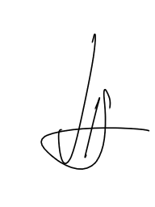
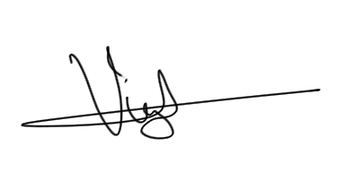
D. Jose Ignacio Santos Martín y Virginia Ahedo, profesores del departamento de Ingeniería Civil, área de Organización y Gestión de Empresas

Exponen:

Que el alumno D. Jose Antonio Barbero Aparicio, con DNI 71301203F, ha realizado el Trabajo final del GºIng.Informática titulado: Platafoma para la realización de torneos 2x2.

y que dicho trabajo ha sido realizado por el alumno bajo la dirección de los que suscriben, en virtud de lo cual, se autoriza su presentación y defensa.

En Burgos a 10 de enero de 2017

Jose Ignacio Santos Martín y Virginia Ahedo

